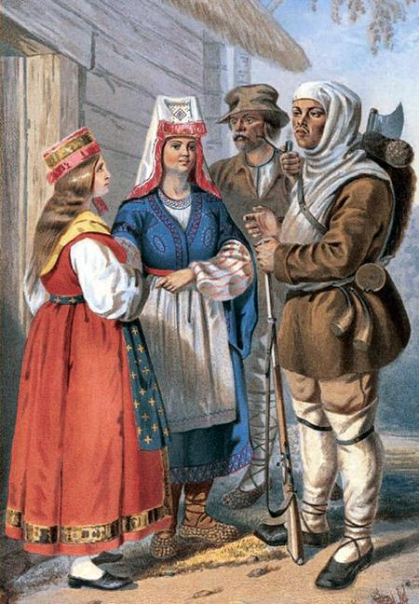В Пермской стороне жили-были два брата – Антипа и Перя. Антипа служил в солдатах, а Перя охотничал, куниц ловил. Увидит след лося или оленя и – бегом по следу. Быстро догоняет, копьем пронзает. Была у него в лесу избушка, только Перя в ней спать не любил – душно. Круглый год спал возле нее на вольном воздухе. Когда холодало, разжигал нодью – костер, сложенный из двух бревен крест-накрест.Обладал тот Перя неимоверной силой. Кинуть камень за десять верст было для него забавой. Как-то схватил Пера огромный валун и хотел через реку Лупью перекинуть, но сорвался валун – прямо в реку упал. Лежит там и поныне. Только летом, когда вода спадает, можно его и увидеть.Однажды появился в столице страшный богатырь, который стал людей мучить, колесом их убивать. Никто не осмеливался померяться с ним силой. Испугавшиеся жители начали посылать смельчаков биться с тем богатырем. Когда очередь дошла до солдата Антипа, он и говорит:– Есть у меня дома брат Перя, силы он непомерной. Не вызвать ли нам его сюда?Послали солдата на родину, чтобы привез брата-богатыря.И вот как-то приходит Перя в свою избушку, видит: висит на стене лук со стрелами:– Кто же это посмел забраться в мой дом?А брат ему отвечает:– Это я пришел. В нашей столице страшный богатырь появился, людей колесом давит. От него много народу погибает.– Возвращайся назад, – отвечает Перя. – Я приду на помощь.– Побыстрей надо, – поторапливает Антипа. – Мне вон две недели до столицы добираться. А тебе сколько?– А мне и двух дней хватит. Приду и никому не покажусь. Если понадоблюсь – ищите меня в баньке.Подоспел Перя в столицу вовремя. Замешался в толпу, видит – катится богатырь в колесе, людей давит. Подъехал он и к Пере, ударил его в поясницу, сорвал кожаный ремень.– Ах, ты, чертов сын, – рассердился Перя, – да я тебя с грязью смешаю!Схватит богатыря вместе с колесом, да как шваркнет об землю – только кровавая полоска и осталась. Испугался Перя, побежал прочь:– Человека убил! Человека убил!Царские слуги еле-еле отыскали Перю – он в баньке парился. Привели к царю в золоченый дворец. Царь угостил его и говорит:– Давай, ложись на мою мягкую перину и отдыхай.На следующий день царь встал и спрашивает:– Каково спать на моей перине?– Хуже, чем около моей нодьи, – отвечает Перя.– А покажи мне, что за нодья такая? – заинтересовался царь.Перя разжег нодью под окном дворца и устроился спать:– Нодья-матушка! Березовое изголовье! Пихтовая постель! Вот оно, красивое солнышко моей жизни!Напоследок царь спрашивает:– Что хочешь в награду? Проси!– Ничего мне не надо! Лишь одно – свободно лесовать в родных лесах, охотничать в Лупьей парме.Пожаловал царь Пере во владение Лупью Парму, да еще шелковую сеть – куниц ловить. Вернулся Перя в родимые места. Хорошо ему охотиться в Лупьей парме, верст пятьдесят до вечера обойдет.Вот однажды расставлял Перя шелковые сети на куниц и оказался на тропе, по которой ходил на охоту сам леший. Пришел к нему леший, недовольство высказывает, а Перя ему отвечает:– Ты, Ворса, на мои угодья не суйся! У меня на то царская грамота есть!Тогда леший предложил потягаться на палке: кто кого перетянет – того и владения. И отправился искать подходящую палку. А Перя перевязал ту палку крепким ремнем, концы его обернул вокруг дерева, сел и держит палку за концы в руке. Напрягся леший изо всей силы, даже по дереву треск пошел. Удивился тому треску леший, спрашивает:– Что это трещит?– А это у тебя, Ворса, хребет трещит, – отвечает Перя.Испугался леший и перестал тянуться. Понял, какой перед ним богатырь, и решил хитростью его одолеть.– Давай, сейчас спать ляжем, а утром снова будем силами мериться.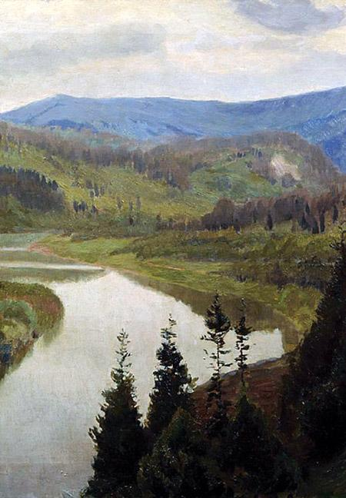– Давай.Срубили они две сосны, сделали для ночевки костер – нодью. Леший лег по одну сторону, Перя – по другую.– Как ты спишь? – спрашивает леший.– Я сплю неслышно и неподвижно, как березовый чурбан, – говорит Перя. – А ты, Ворса, как спишь?– А я, когда сплю, то так храплю, что изо рта дым валит, а из носа искры летят.Перя затих. Вскоре леший захрапел так, что изо рта дым повалил, из носа искры полетели. Встал богатырь, положил вместо себя березовый чурбан и прикрыл своей одеждой, а сам спрятался за сосной. В полночь леший проснулся, встал, глянул через костер и говорит:– Он и вправду спит, как чурбан.Взял леший свое копье, положил наконечник в огонь, а когда тот раскалился докрасна, схватил копье и вонзил в чурбан с криком:– Перя, ты у меня десятый мертвец!Тут вышел Пера из-за сосны, натянул свой тугой лук:– Ворса, а ты у меня второй!И выстрелил из лука, пронзил лешего насквозь. Бросился бежать леший, бежал-бежал до самого своего жилища. Настиг его Перя на пороге, видит: тот уже мертвый лежит.Вошел Перя в жилище лешего, со всем чертовым исчадьем расправился. Одна только девушка взмолилась о пощаде:– Я, – говорит, – крещеная! Я была похищена из дому.Не убил ее Перя, зажил с нею. Как-то захотела новая жена в баньке помыться. Предупредила Перю:– Ты без стука ко мне в баньку не заходи.Удивился Перя: как так? Почему мужу нельзя? Подкрался к баньке да без всякого стука и заглянул в нее. Видит: сняла его жена волосы со своей головы и, как зверь, зубами в них стала пощелкивать – вшей давить. Разгневался тут Перя и ведьму прибил.

